需求分析

1引言 1
1.1编写目的 1
1.2背景 2
1.3读者对象 2
1.4 产品范围 2
1.5产品应当遵循的标准或规范 2
1.6术语与缩写解释 3
2系统需求 3
2.1系统功能结构图 3
2.2功能分析 3
2.3需求获取 4
2.3.1系统用例 4
2.3.2系统用例图 5
2.3.3用例细化与描述 6
2.3.3.1用户注册 6
2.3.3.2登录 7
2.3.3.3退出/注销 7
2.3.3.4切换城市 7
2.3.3.5用户修改个人信息 8
2.3.3.6修改密码 8
2.3.3.7添加好友 9
2.3.3.8聊天 10
2.3.3.9用户分享 10
2.3.3.10帖子管理 11
2.3.3.11论坛管理 12
2.3.3.12浏览网站信息（新闻、美食等） 12
2.3.3.13搜索 13
2.3.3.14组团吃饭 14
2.3.3.15管理、编辑广告（广告商） 14
2.3.3.16系统管理员管理、编辑、更新网站网站信息 15
2.4系统非功能需求 16

1引言

1.1编写目的
本文档是针对“吃友”垂直社交网站的使用环境和功能提出的具体要求,是软“吃友”垂直社交网站设计和开发的重要依据。

1.2背景
（1）产品所需开发时间短，维护简单，可以很好赶上并且满足社会及用户的需求。
（2）随着人民生活水平的改善，越来越多的人开始关注生活质量，”吃得好”变成了大多数人的追求，产品的潜在客户数量巨大，技术要求简单发展前景广阔。

1.3读者对象
本文档的读者范围包括：
- 用户；
- 开发人员；
- 项目经理；
- 营销人员；
- 测试人员；
- 文档编写入员。

1.4 产品范围
“吃友”垂直社交网站主要是提供给广大“吃货”一个交友、讨论美食的平台，以及为美食商家提供广告位。

1.5产品应当遵循的标准或规范
本产品的使用是建立在互联网标准通信协议之上的，其中支持的协议主要包括：IP协议、TCP协议。

1.6术语与缩写解释
会员 | 在本站注册的网站使用者
游客 | 未在本站注册的网站使用者
广告商 | 在本站放广告的提供商
广告位 | 在本站中提供放置广告的位置
系统管理员 | 对整个网站系统的管理者和维护者，拥有最大的权限
论坛管理员 | 从会员中选出一些积极者成为论坛管理员来管理论坛
日志 | 网站操作的记录
用户 | 网站的使用者（包括会员与广告商）

2系统需求

2.1系统功能结构图
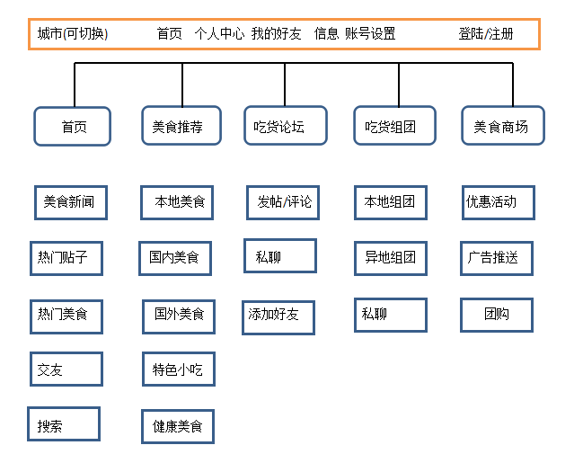

2.2功能分析
功能类别 | 功能名称 | 描述
安全模块 | 登陆 | 用户输入用户名，密码和验证码系统正确的处理判断，如果输入信息正确，系统进入相应管理界面，如果错误出现体系信息。
安全模块 | 退出/注销 | 处理用户退出系统以后的事物。
用户管理模块 | 修改密码 | 修改用户密码。
用户管理模块 | 用户资料管理 | 修改自己的姓名，年龄，学历，电话，地址等基本的信息资料。
广告商管理广告 | 购买广告位 | 向网站系统管理员购买广告位的使用权。
广告商管理广告 | 编辑广告 | 上传广告、修改广告等等编辑自己的广告。
前台展示模块 | 首页 | 根据用户的关注信息显示用户可能感兴趣的信息，包括美食话题的相关的新闻，推送用户可能感兴趣的帖子、热门美食，以及为用户推送可能感兴趣的其他会员。
前台展示模块 | 搜索 | 可以在搜索框中输入相应的搜索条件进行站内搜索，并返回结果显示给用户。
前台展示模块 | 美食推荐 | 根据用户的兴趣爱好，为用户推送本地美食、国内美食、国外美食、特色小吃、健康美食。
前台展示模块 | 吃货论坛 | 显示帖子，用户可以发帖、回帖，或者编辑自己的帖子；论坛管理员可是删帖等操作。以及用户间可以发起私聊或者添加好友。
前台展示模块 | 吃货组团 | 显示用户发起的组团吃饭信息，并且用户可以自己发起组团，以及回应其他用户的组团。
前台展示模块 | 广告显示 | 广告信息可以图片或文字的形式显示在页面指定的位置。
系统管理模块 | 用户管理 | 用户信息的添加，修改，删除。
系统管理模块 | 数据备份 | 可以设置系统自动备份数据库或进行手动数据库备份。
系统管理模块 | 日志管理 | 日志记录了操作员对系统的操作过程，可以对日志信息进行删除。
系统管理模块 | 广告管理 | 修改系统中广告的内容，统计广告的点击数量，和广告浏览的时间和地区。
系统管理模块 | 系统设置 | 置网站名称，修改网站LOGO图片，修改网站关键字，修改网站描述，修改网站管理员电子邮件，修改网站底部信息。
系统管理模块 | 权限管理 | 用户分为超级用户，信息发布用户，信息管理用户三类，可以为每一个用户设置权限，让用户在系统操作中完成不同的任务。

2.3需求获取

2.3.1系统用例
- 用户注册
- 登陆
- 退出/注销
- 切换城市
- 用户修改个人信息
- 修改密码
- 添加好友
- 聊天
- 用户发表动态
- 帖子管理
- 论坛管理（论坛管理员）
- 浏览网站信息（新闻、美食等）
- 搜索
- 组团
- 管理、编辑广告（广告商）
- 管理、编辑、更新网站网站信息（系统管理员）

2.3.2系统用例图
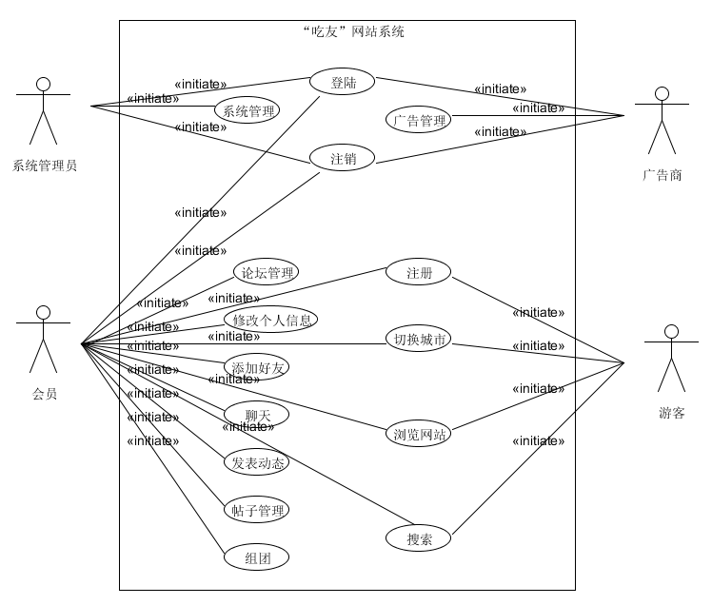
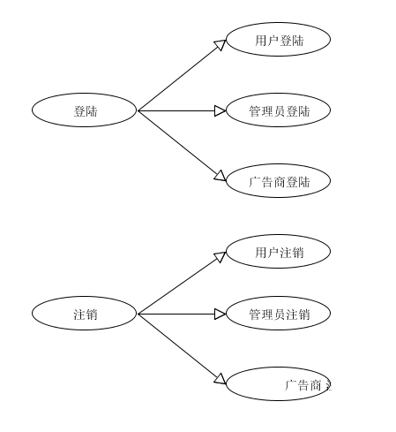

2.3.3用例细化与描述

2.3.3.1用户注册
- 用例描述
用例名称 | 用户注册
参与者 | 用户
入口条件 | 进入“吃货”网站注册界面。
出口条件 | 注册成功，成为“吃友”会员，否则注册失败。
事件流 | - 用户填写注册信息。  - 用户同意注册并提交信息。  - 系统验证注册信息是否符合标准，并给用户返回注册结果。

- 用例图
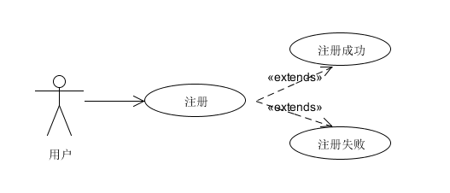

2.3.3.2登录
- 用例描述
用例名称 | 登录
参与者 | 用户
入口条件 | 用户打开网站登录接口。
出口条件 | 如果登录成功，则用户登录到系统中，否则系统的状态不变。
事件流 | - 系统提醒用户输入用户名、密码和验证码。  - 用户输入自己的用户名和密码，以及验证码，并提交登陆。  - 系统验证用户的用户名和密码。

- 用例图
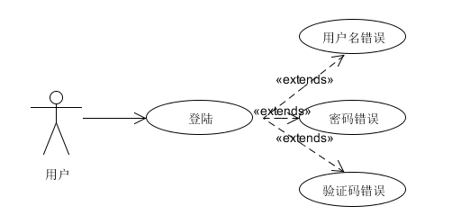

2.3.3.3退出/注销
用例描述：清除内存中用户信息，并返回到登录页。

2.3.3.4切换城市
- 用例描述
用例名称 | 切换城市
参与者 | 用户
入口条件 | 用户进入“吃友”网站。
出口条件 | 系统根据用户切换的城市显示信息。
事件流 | - 用户选择城市。  - 系统保存用户选择的城市。

- 用例图
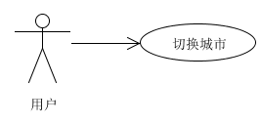

2.3.3.5用户修改个人信息
- 用例描述
用例名称 | 用户修改个人信息
参与者 | 用户
入口条件 | 用户登陆到“吃友”网站。
出口条件 | 用户个人信息更改。
事件流 | - 用户进入个人信息编辑状态。  - 用户修改（或编辑）个人信息。  - 用户提交修改信息。  - 系统保存用户修改后的信息。  - 系统刷新用户个人信息。

- 用例图
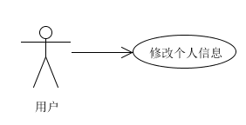

2.3.3.6修改密码
（1）用例描述
用例名称 | 修改密码
参与者 | 用户
入口条件 | 用户登陆到“吃友”网站。
出口条件 | 密码修改成功或失败。
事件流 | - 系统提醒用户输入旧密码。  - 用户输入旧密码。  - 系统验证旧密码。  - 系统提醒用户输入两次新密码。  - 用户输入两次新密码。  - 用户确定修改密码。  - 系统保存用户的新密码。

- 用例图
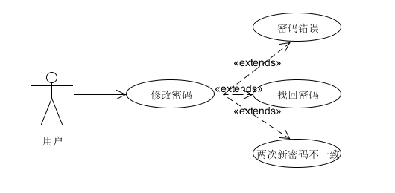

2.3.3.7添加好友
- 用例描述
用例名称 | 添加好友
参与者 | 用户
入口条件 | 用户登陆到“吃友”网站。
出口条件 | 成为好友。
事件流 | - 系统为用户提供添加好友功能。  - 用户添加好友。  - 系统提醒用户输入验证信息。  - 系统提醒另一用户（被添加）被请求添加为好友。  - 用户通过添加好友请求。

- 用例图
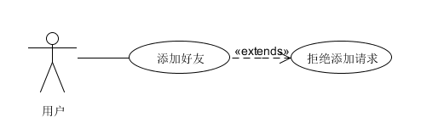

2.3.3.8聊天
- 用例描述
用例名称 | 聊天
参与者 | 用户
入口条件 | 用户登陆到“吃友”网站。
出口条件 | 无。
事件流 | - 用户向另一用户发信息。  - 系统即时给另一用户呈现信息，并提醒接收到信息。  - 用户回复信息。  - 系统重复步骤2。  - 系统保存用户的聊天记录。

- 用例图
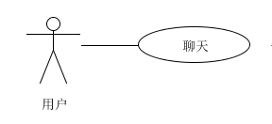

2.3.3.9用户分享
- 用例描述
用例名称 | 用户分享
参与者 | 用户
入口条件 | 用户登陆到“吃友”网站。
出口条件 | 无。
事件流 | - 用户分享信息（经历、心情、图片或者美食资源等等）。  - 系统保存用户分享信息。  - 其他用户评论分享。  - 系统记录评论并呈现到分享界面。并且提醒用户有人评论自己的分享。  - 回复评论。
- 用例图
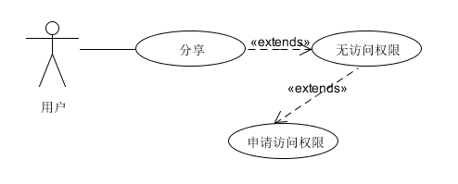

2.3.3.10帖子管理
- 用例描述
用例名称 | 帖子管理
参与者 | 用户
入口条件 | 用户登陆到“吃友”网站。
出口条件 | 无。
事件流 | - 系统为用户推动用户可能感兴趣的帖子。  - 用户浏览帖子。  - 用户评论帖子。  - 用户管理编辑自己的帖子。  4.1、用户发表自己的帖子。  4.2、回复自己帖子的评论。  4.3、删除帖子。  - 系统保存用户的操作记录并且保存用户的帖子和帖子相关的信息。

（2）用例图
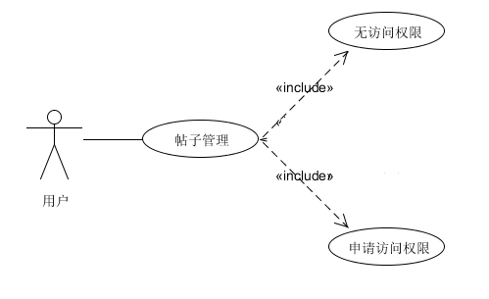

2.3.3.11论坛管理
- 用例描述
用例名称 | 论坛管理
参与者 | 论坛管理员
入口条件 | 被授予论坛管理员的权限，成为管理员。
出口条件 | 被撤销论坛管理员权限。
事件流 | - 浏览帖子。  - 审阅帖子。  - 置顶帖子。  - 置精华帖子。  - 处理违规帖子。  - 处理违规用户。  - 系统记录管理员的操作，并保存操作后的信息。
- 用例图
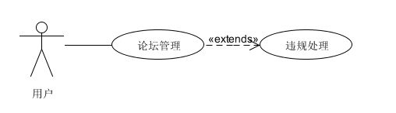

2.3.3.12浏览网站信息（新闻、美食等）
- 用例描述
用例名称 | 浏览网站信息
参与者 | 用户
入口条件 | 用户进入“吃友”网站。
出口条件 | 退出网站。
事件流 | - 用户浏览新闻、帖子、广告、查看用户动态等等。  - 系统记录用户浏览的信息，并统计出用户可能感兴趣的话题，并对特定的用户推送用户可能感兴趣的信息。  - 系统统计广告浏览量和点击量。
- 用例图
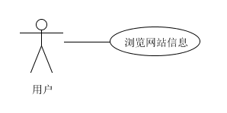

2.3.3.13搜索
（1）用例描述
用例名称 | 搜索
参与者 | 用户
入口条件 | 用户进入“吃友”网站。
出口条件 | 显示满足查找条件的所有记录。
事件流 | - 系统提示输入搜索的条件和搜索的关键字。  - 用户输入搜索条件和搜索的关键字，提交。  - 系统检索搜索条件和关键字，如果存在3.1，如果不存在3.2。  3.1存在符合搜索的条件或关键字的信息，则显示所有搜索结果，如果不能在一页显示完，系统显示“第一页、上一页，下一页、最后一页”页浏览提示。  3.2不存在符合搜索的条件或关键字的信息，系统提示没有符合搜索的信息。

（2）用例图
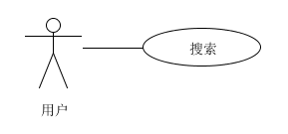

2.3.3.14组团吃饭
- 用例描述
用例名称 | 组团
参与者 | 用户
入口条件 | 用户登陆到“吃友”网站。
出口条件 | 组团结束。
事件流 | - 用户浏览组团。  - 用户响应组团。  - 系统提醒组团中的成员有新成员加入。  - 组团中已有的成员共同投票决定是否接纳新成员加入。  - 用户发起组团  - 系统保存组团信息。  - 用户等待其它用户响应加入自己的组团。

- 用例图
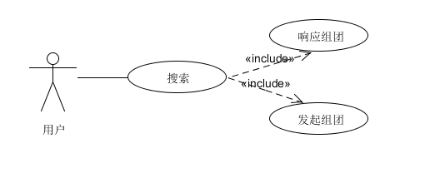

2.3.3.15管理、编辑广告（广告商）
- 用例描述
用例名称 | 管理广告
参与者 | 广告商
入口条件 | 广告商登陆到“吃友”网站。
出口条件 | 广告商离开网站。
事件流 | - 广告商向系统购买广告位。  - 系统提供广告商广告位，以及管理编辑自己的广告位。  - 广告商上传自己的广告，或者修改、更新广告信息。  - 系统保存广告商的广告信息，并在界面的广告位呈现广告商的广告。

- 用例图
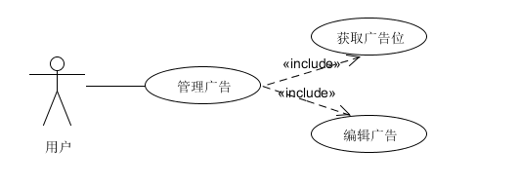

2.3.3.16系统管理员管理、编辑、更新网站网站信息
- 用例描述
用例名称 | 系统管理
参与者 | 系统管理员
入口条件 | 登陆系统管理员账号。
出口条件 | 系统管理员退出。
事件流 | - 系统提醒管理员输入用户名和密码，以及验证码。  - 管理员输入用户名和密码，以及验证码  - 系统验证登录名和密码，以及验证码。  - 登陆成功，系统转到系统管理界面。  - 管理、编辑、更新系统信息设置等。  - 系统把管理员的操作写入日志，以及保存更新的信息、设置等。

- 用例图
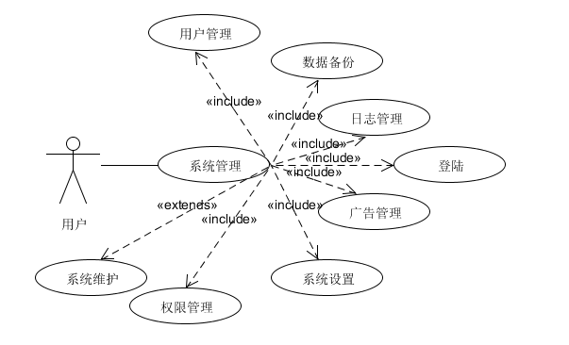

2.4系统非功能需求
主要质量属性 | 详细要求
正确性 | 页面显示时不会出现乱码现象，正确显示数据库内容
健壮性 | 能够容纳千人同时在线访问，服务器端程序连续应工作半年以上
可靠性 | 应用程序异常退出及崩溃的机率小于等于5%
性能，效率 | 打开页面延迟时间小于等于6秒
易用性 | 浏览器访问，不用部署客户端
清晰性 | —
安全性 | 保证用户的信息在传输过程中不被窃取、不会泄漏
可扩展性 | 可在当前需求基础之上进行功能上的扩展
兼容性 | 可运行在大多数主流的硬件环境中
可移植性 | 可运行在大多数主流的操作平台上

